О рекомендациях по выбору арбузов и дынь
В связи с началом продаж бахчевых культур Роспотребнадзор рекомендует придерживаться нескольких простых правил при выборе арбузов и дынь.
Реализация бахчевых вдоль автодорог, из необорудованных торговых мест запрещена, поэтому следует помнить, что в таких местах продаются арбузы и дыни, не прошедшие необходимую санитарную экспертизу, кроме того - арбузы могут впитывать в себя тяжелые металлы, содержащиеся в выхлопных газах автомобилей.
На санкционированном месте реализации бахчевых культур в наличии должны быть сопроводительные документы, подтверждающие качество и безопасность бахчевых культур (декларация о соответствии); у продавца должна быть на рабочем месте информация о юридическом лице, реализующем арбузы, вывеска с указанием времени работы, весы, продажа бахчевых культур осуществляется при наличии ценников с информацией о наименовании товара и его стоимости.
Потребитель вправе потребовать у продавца документы на продукцию. Продавцы (владельцы) организаций мелкорозничной сети должны соблюдать все общие гигиенические требования: содержание организации торговли и прилегающей территории в чистоте, своевременный вывоз мусора и пищевых отходов. Продавцы обязаны иметь личные медицинские книжки, проходить в установленном порядке медицинские осмотры и гигиеническую подготовку, работать в чистой санитарной одежде, соблюдать правила личной гигиены.
По правилам место торговли должно быть огорожено и находиться под навесом, арбузы должны быть накрыты тентом, должны храниться на специальных стеллажах, а не на земле навалом, в конце рабочего дня их должны убирать с улицы. Вырезать кусочек на пробу или разрезать арбуз на части строго запрещено - в месте разреза очень быстро размножаются вредные микроорганизмы.
Хороший, зрелый арбуз крупный, имеет целостный покров, цвет корки яркий и контрастный, светлое пятно на боку, которое отлежал арбуз, должно быть максимально желтым, даже оранжевым. Спелый арбуз обязательно покрыт твердой блестящей коркой, если ноготь легко протыкает арбузную кожу - значит, арбуз незрелый. Усик и плодоножка у зрелого арбуза сухие. При ударе ладонью зрелый арбуз вибрирует, при ударе согнутым пальцем издаёт умеренно звонкий звук, при сжатии вдоль продольной оси - слабый хруст. Мякоть красная различных оттенков, семена вызревшие, чёрного или коричневого цвета. Консистенция мякоти плодов сочная, нежная, без ослизнений, сладкая на вкус.
Не стоит выбирать ни самый крупный, ни самый маленький среди арбузов: ягоды одной степени зрелости не слишком отличаются размерами. В любом случае вам поможет чувство меры, - лучше всего выбирать арбузы среднего размера. Перед тем, как разрезать плоды, не забывайте тщательно их вымыть теплой водой с мылом, т.к. частички почвы, пыли, микроорганизмы, находящиеся на кожуре, попав внутрь плода, очень быстро размножаются, что может привести к кишечной инфекции. Разрезанные арбузы и дыни храните только в холодильнике. Если после разреза обнаружится, что купленный вами арбуз имеет кислый запах, то ни в коем случае нельзя его есть – в нем уже начались процессы микробиологической порчи – и можно получить пищевое отравление.
Достоверно определить наличие нитратов можно только лабораторным методом, но следует обратить внимание на следующие моменты. Цвет мякоти «плохого» арбуза интенсивно ярко-красный с небольшим фиолетовым оттенком; волокна, идущие от сердцевины к корочке, не белые, как положено, а со всеми оттенками желтого; у «неправильного» арбуза поверхность среза гладкая, глянцевая, тогда как в норме она должна искриться крупинками.
Арбуз - ценный продукт, содержит много легкоусвояемых сахаров (фруктозы) и фолиевой кислоты, богат микроэлементами, такими как магний, калий и природным антиоксидантом - ликопеном, обладающим противоопухолевым действием. Арбуз - исключительное мочегонное средство, снимающее отеки. В этом качестве используется при заболеваниях почек, печени, сердца и сосудов, а также цистите.
Помните – основные вредные вещества, если они в арбузе есть, находятся около корки.
Дыни, как и арбузы, выбирают по тем же правилам, но есть и небольшие различия. У дыни противоположная сторона от хвостика должна быть чуть мягкой, если твердая, то это признак того, что дыня незрелая. Если щелкнуть по дыне, звук должен быть глухим. От дыни обязательно должен исходить аромат, если его нет, этот плод покупать не стоит.
Кроме того, необходимо помнить, что арбузы и дыни содержат много клетчатки и сахара и употреблять их маленьким детям и людям с заболеванием желудочно-кишечного тракта и поджелудочной железы надо с осторожностью и в небольших количествах – не более 100 грамм за один прием пищи.
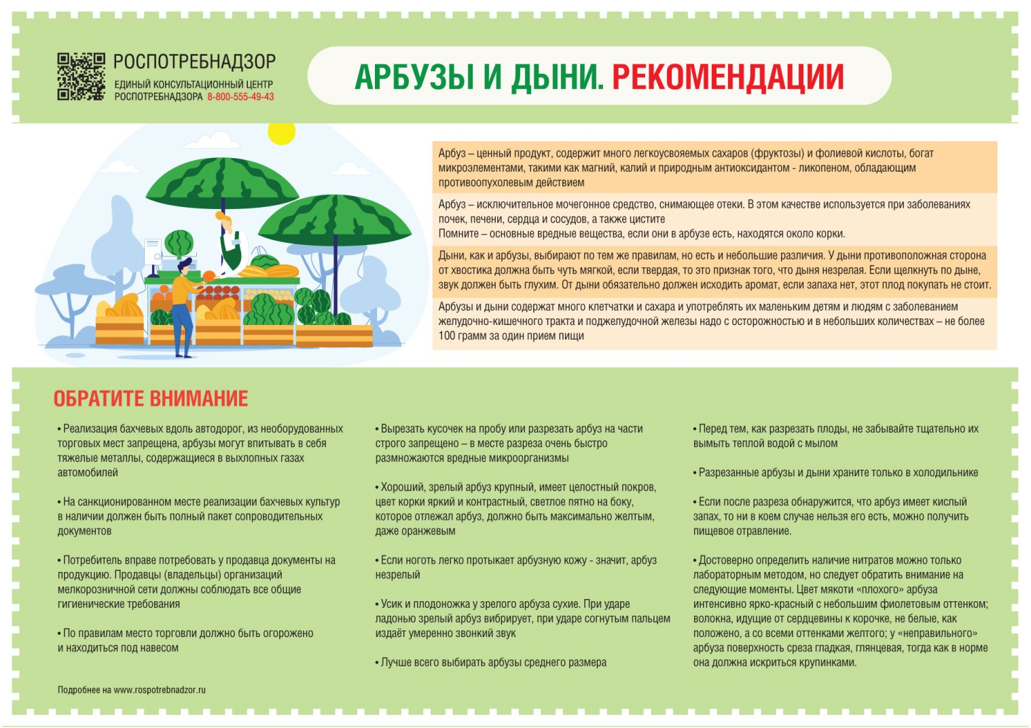

Источник: Роспотребнадзор РТ

